Beleidsdoelen 2017-2018
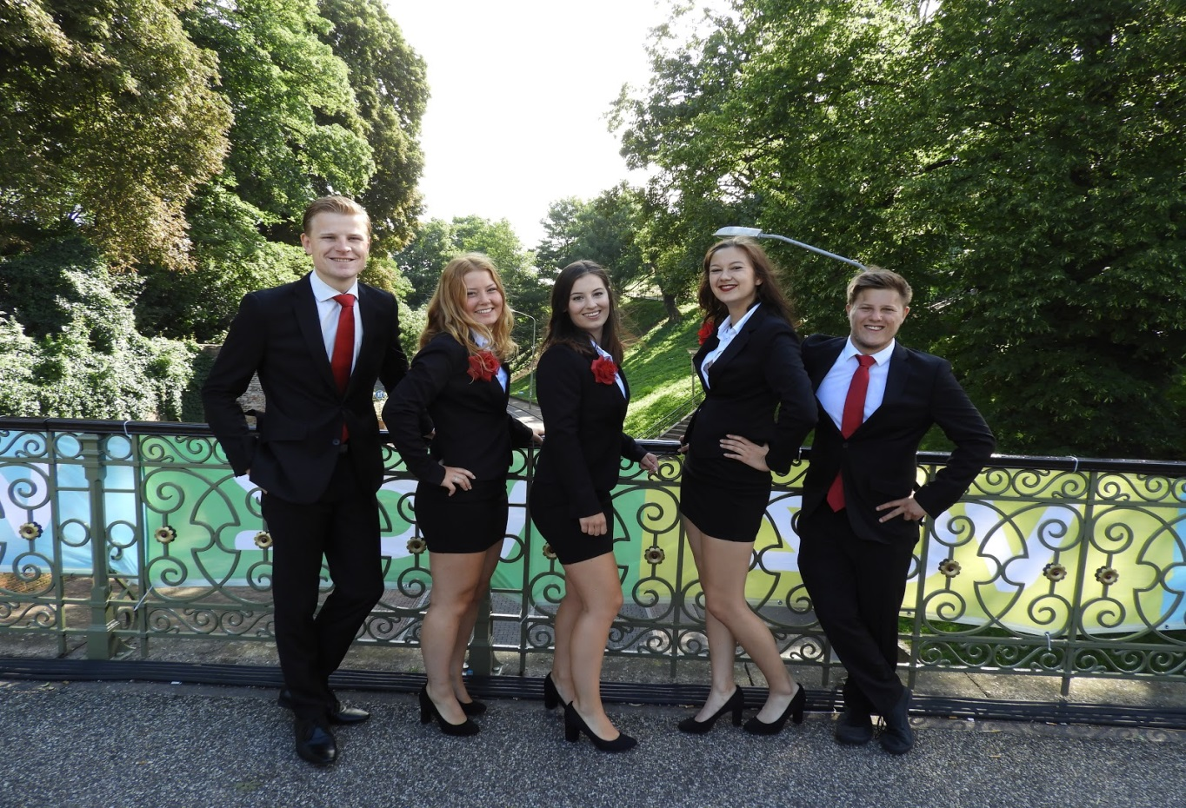

1) Digitalisering
Komend jaar hebben wij plannen met betrekking tot de digitale ontwikkeling van de vereniging. Er zijn drie punten waar wij op focussen:
- Digitale betalingen
Er wordt een pinautomaat aangeschaft voor op de Myceliumkamer, zodat leden bij inschrijfactiviteiten ook digitaal kunnen betalen. Contante betalingen blijven echter mogelijk, en inschrijven op de Myceliumkamer blijft een must.
- De Website
Aan de nieuwe website zullen een aantal kopjes en bestanden toegevoegd worden:
- Digitale ideeënbus
De ideeënbus is een kartonnen doos die op de Myceliumkamer staat. Om het gebruik hiervan laagdrempeliger te maken, kiezen wij ervoor om leden ook online hun ideeën, vragen en opmerkingen kenbaar te maken.
- Beleisdoelen, missie / visie
Om leden meer te betrekken bij de vereniging en het bestuur, en om leden zo goed mogelijk op de hoogte te houden van de plannen voor het komende jaar, zal een korte uitleg over de beleidsdoelen online gezet worden. De missie/visie van het bestuur voor het komende jaar zal hierin kort verwerkt worden.
- Notulen ALV (vergrendeld)
De notulen van de algemene ledenvergaderingen blijven in te zien in de map van de secretaris die op de Myceliumkamer ligt. Om toegang tot deze bestanden laagdrempeliger te maken wordt een online versie van deze notulen op de site geupload. Hierbij wordt rekening gehouden met privacy gevoelige informatie, en dus zullen deze notulen vergrendeling genieten.
- Blogpostfunctie
In lijn met het digitaliseren van de beleidsdoelen, willen wij deze blogpostfunctie gebruiken om leden meer op de hoogte te houden van de voortgang van het jaar binnen de vereniging en het bestuur. In deze posts zullen bijvoorbeeld bestuurszaken of de voortgang van commissies besproken worden.

Het uploaden van deze bestanden draagt tevens bij aan het continueren van het gebruik van de site als algemene informatiebron.

- Sociale Media
Allereerst is er een instagram account aangemaakt onder de naam SV_Mycelium. Dit zal een privé account worden, in verband met de privacygevoelige informatie (foto’s) waar mee gewerkt wordt.
Daarnaast willen wij dit jaar het scala aan online sponsoring uitbreiden, van “studiegerelateerde content” (afgelopen jaar) naar “studentgerelateerde content”. Relevantie voor de leden zal hierbij in acht genomen worden, net als de perioden waarin deze berichten geplaatst zullen worden. Om “spam” te voorkomen zal rekening gehouden worden met tijden waarin meer berichten op de pagina’s van Mycelium zullen verschijnen, en tijden waarin de berichten-drukte minder is.

2) Betrokkenheid Leden
Mycelium heeft een breed ledenbestand en dus verschillende groepen om rekening mee te houden. Er zijn een aantal punten waar komend jaar aan gewerkt zal worden:
- Betrokkenheid ouderejaars
Komend jaar is ons streven om de formele activiteiten zowel anders te presenteren als anders te promoten. Concreet zal dit betekenen dat er geprobeerd zal worden om het taalgebruik bij deze activiteiten concreet te houden en te focussen op oriëntatie op stage’s, loopbanen, minor- en masterkeuzes. Daarbij zal bij de promotie voor deze formele activiteiten rekening worden gehouden met het specifiek bereiken van ouderejaars. Dat wil zeggen dat collegepraatjes bijvoorbeeld in (werk)colleges van masterstudenten gehouden worden, dat er updates op LinkedIn zullen komen en dat er gestreefd zal worden naar contact met docenten die masterstudenten begeleiden. Wat ook onder dit punt valt, is het streven naar een bredere inzet van LinkedIn, met name voor het promoten van activiteiten. Het is echter belangrijk om in acht te nemen dat LinkedIn niet over een uitnodigings-functie beschikt waardoor het gebruik van Facebook nooit overbodig zal zijn, LinkedIn zal dienen als ondersteuning van de huidige promotie.
- Toegankelijkheid Mycelium huiskamer
Het streven voor komend studiejaar is om de verenigingskamer van studievereniging Mycelium, ook wel de “myka” genoemd, schoon en opgeruimd te houden. Concreet zal dit betekenen dat het bestuur, naast zelf op te ruimen, ook de leden zal gaan vragen een steentje bij te dragen aan het opgeruimd houden van de kamer. Ook zal de prullenbak regelmatig geleegd worden, en aan het eind van de dag zal geprobeerd worden de myka zo opgeruimd mogelijk achter te laten.
Het bestuur vindt dat een opgeruimde myka zowel intern als extern voordelen heeft. Intern omdat een schonere myka ervoor kan zorgen dat (nieuwe) leden zich in een prettigere omgeving kunnen ontspannen en thuis voelen. Extern omdat een schonere myka ervoor zou kunnen zorgen dat Mycelium toegankelijker wordt voor bijvoorbeeld meelopers en deelnemers aan proefstudeerdagen. Ook kan een schone verenigingskamer het positieve gezellige welkome imago van Mycelium helpen uitdragen. Wij hopen de mycelium kamer zo dicht mogelijk bij een echte huiskamer te laten komen.

- Commissies
Dit jaar is het streven een commissie puntensysteem in te stellen. Een aantal verenigingen werken al met dit jaar lange spel, en hebben hier veel succes mee behaald. Het puntensysteem heeft als doel de leden verder te betrekken bij de elkaar, de vereniging en het bestuur, en de activiteiten. De groepen waarmee deelgenomen kan worden aan het spel bestaan uit de commissies. Gedurende het jaar kunnen leden met een groepje punten verzamelen door opdrachten te vervullen. Het groepje met de meeste punten wint het spel. Het streven is om ook een scorebord in te stellen, of op een andere manier de leden van updates betreffende het spel te voorzien.
Naast het commissie puntensysteem is ook het streven dit jaar het afwijzen van leden voor commissies anders aan te pakken, dat wil zeggen door middel van persoonlijk telefonisch contact.
Als laatste willen wij de weekendcommissie en de lustrumcommissie tegelijkertijd aanbieden met alle andere commissies op de commissiemarkt, om de mogelijkheid te bieden dat deze commissies als eerste keuze opgegeven kunnen worden. Bovendien zal dit voor de weekendcommissie betekenen dat leden in het jaar dat ze het meest doen voor de vereniging actief lid zullen zijn (dus het academisch jaar vóór het jaar dat zij het weekend organiseren).
Dit betekent ook dat er ten opzichte van vorig jaar twee commissies meer op de actieve leden activiteiten aanwezig zullen zijn (namelijk de weekend- en lustrumcommissie). Het gaat hierbij om om en nabij de 15 leden. Voor deze extra leden is ook extra geld begroot voor het smoelenboek en de actieve ledenavond.
- Algemene ledenvergaderingen
Als bestuur wordt er ten alle tijden gefunctioneerd voor het belang van de leden. De leden hebben volgens ons dan ook recht op informatie betreffende zaken die hen aangaan. Wij denken dat een reden kan zijn om niet naar een ALV te komen met name de lengte van deze vergadering kan zijn. Bovendien is de gang van zaken omtrent het kandidaatsbestuur momenteel zo geregeld dat het kandidaatsbestuur ingeslagen wordt nadat zij al veel tijd en geld in hun (hopelijk) toekomstige bestuursjaar hebben gestopt. Daarom willen wij dit jaar streven naar het instellen van een extra verkiezings ALV aan het eind van het bestuursjaar. De ALV indeling zal er dus als volgt uit gaan zien:
- Wissel ALV
- Halfjaarlijkse ALV
- Verkiezings ALV
Om af te sluiten streven wij ernaar komend jaar meer leden naar de ALV te trekken, door binnen commissies de verwachting te stellen dat minstens één afgevaardigde per commissie aanwezig dient te zijn op de ALV’s

3) Overige beleidsdoelen
Komend jaar zullen de borrels van Mycelium plaatsvinden in de Malle Babbe. Dit is een fijn kroegje aan het eind van de Molenstraat waar Mycelium al jaren de nachten afsluit. Mycelium en de Malle Babbe zijn tot een overeenkomst gekomen waarin meer gunstige bierprijzen, fijne voorwaarden en een mooi sponsorbedrag geregeld worden. Mycelium kijkt uit naar een prettige samenwerking met deze nieuwe borrel kroeg.

4) Lustrum
Het volgende studiejaar (2018-2019) zal studievereniging Mycelium 30 jaar bestaan. Hoewel de definitieve uitwerking door het 30e bestuur in samenwerking met de lustrumcommissie vastgelegd zal worden, hebben wij dit jaar al een aantal ideeën om mee op te starten.
Allereerst is het plan om een activiteit te organiseren met de studievereniging van Communicatie en Informatiewetenschappen, Babylon, die komend jaar ook 30 jaar bestaan. Een samenwerking tussen de twee verenigingen heeft zowel feestelijke als financiële voordelen voor beide verenigingen.
De lustrumcommissie begint medio studiejaar 2017-2018 met vergaderen en zal geleid worden door een commissie hoofd, waarbij de secretaris van Mycelium een ondersteunende en coördinerende functie zal bekleden.

5) Continuïteit
Er zijn een aantal initiatieven van het vorige bestuur en andere besturen die wij graag voort zouden willen zetten. Hieronder worden deze puntsgewijs genoemd. Voor uitgebreide uitleg verwijzen wij u door naar het officiële volledige beleidsplan.
- De goede samenwerking met de vakrgoep
  - Docentenactiviteiten
  - Nieuw: De docentenpubquiz
  - De vakgroep nieuwsbrief
- De representativiteit van de vereniging
  - De website als centrale informatiebron
  - De monitor op de myka
- Samenwerking met The Shortlist
- Commissiestructuur meer statutair
  - Vast hoofd financiën, vaste notulist
  - Evaluaties na activiteiten
  - Motivatie op de commissiemarkt
- Openheid leden
- Contact externen
  - Kompanio komt echter te vervallen
- Aanbod formele activiteiten, workshop en het congres
- Uitreikingen
  - Voorzitter houdt een praatje bij propedeuse-, bachelor- en master diplomauitreikingen
  - Er worden rozen verzorgd in samenwerking met de vakgroep
- Aanbod tosti’s met kaas, ham-kaas en kaas-salami op de myka
  - Het aanbod wordt uitgebreid met soep
- Tostimiddagen door worden georganiseerd door de eetcommissie
- Contact met alumni behouden

